呈贡区民政局2023年2月15日

呈贡区民政局开展养老机构安全生产

联合检查

为切实做好春节后复工复产安全生产工作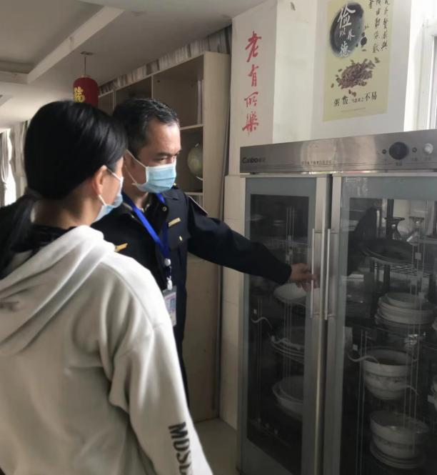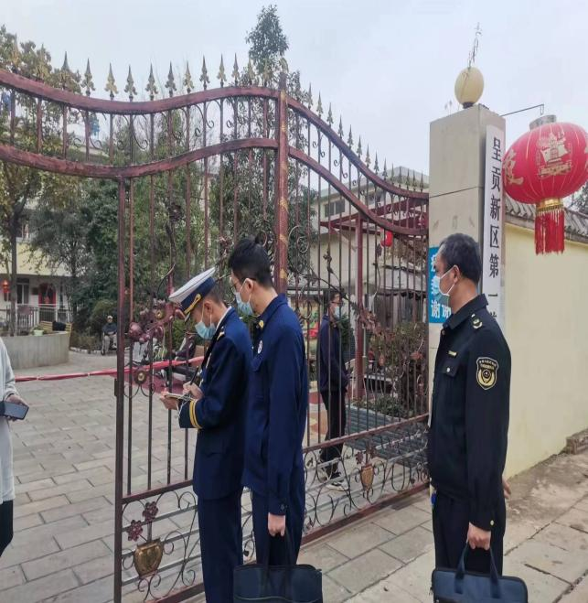，2月15日，区民政局牵头联合区消防大队、区市场监管局、区住建局、街道办事处，深入辖区养老机构、居家养老服务中心、老年幸福食堂，进行食品、消防、房屋安全大检查。

对检查出的安全隐患责令责任主体现场整改或限期整改，居家养老服务中心及老年幸福食堂整改完成合格后才可开放运营。与此同时，按创建国家食品安全示范城市相关要求对涉及民政包保点位进行安排部署，确保顺利通过验收。

# 9006b0f563a3a7b902a63c21c3099b7413f85e808c05e5df81423838771f01